รายงานผลประจำเดือน พ.ค.69

ฝ่ายป้องกันปราบปราม
ผลการปฏิบัติฝ่ายป้องกันปราบปราม
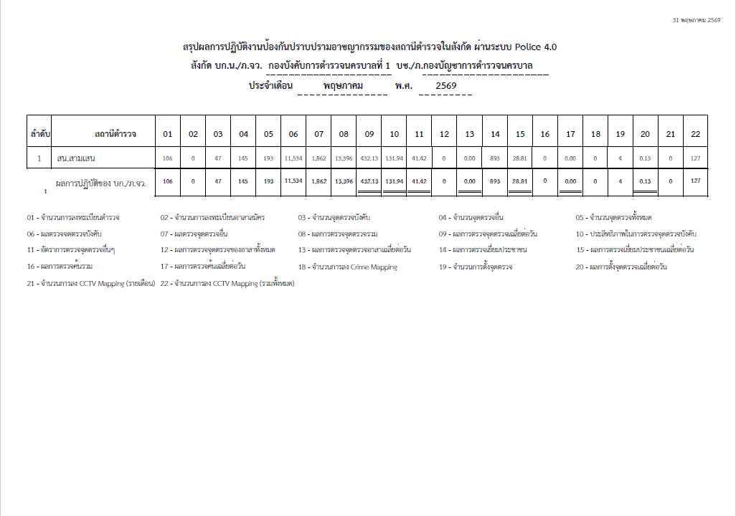
สรุปผลการปฏิบัติงานป้องกันปราบปรามอาชญากรรมของสถานีตำรวจ สน.สามเสน เดือน พฤษภาคม ผ่านระบบ Police 4.0

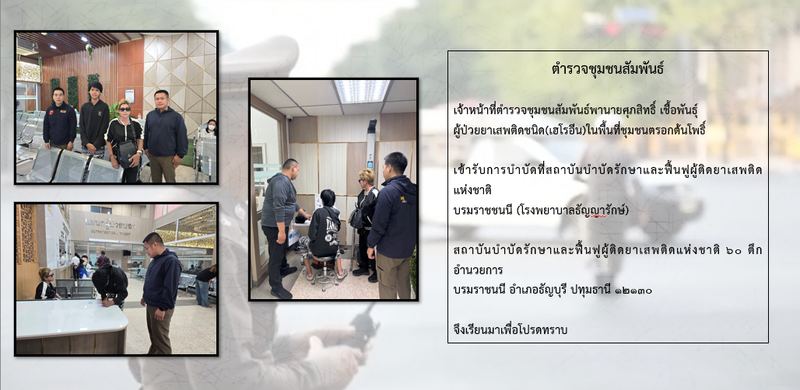
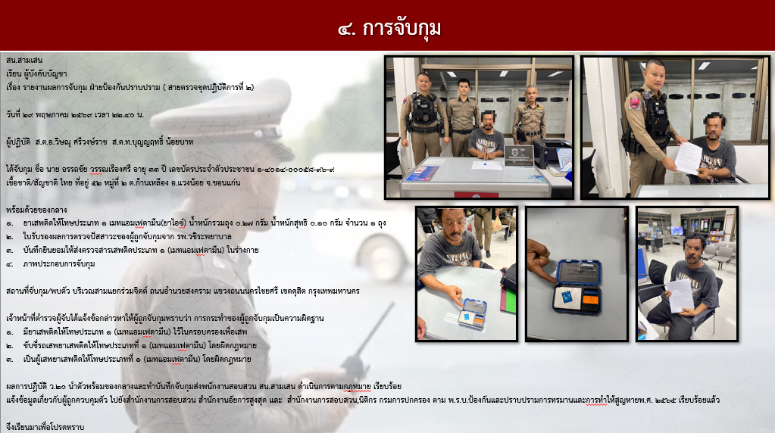

ฝ่ายจราจร

1 สรุปผลกวดขันจับกุมการกระทำผิดกฎหมายว่าด้วยการจราจรทางบก (๑๐ ข้อหาหลัก)

ประจำเดือน พฤษภาคม 2569

มาตรการ |  | รถ จยย. | รถปิค อัพ | รถเก๋ง | รถ สาธารณะ | รถบรรทุก ๖  ล้อขึ้นไป | 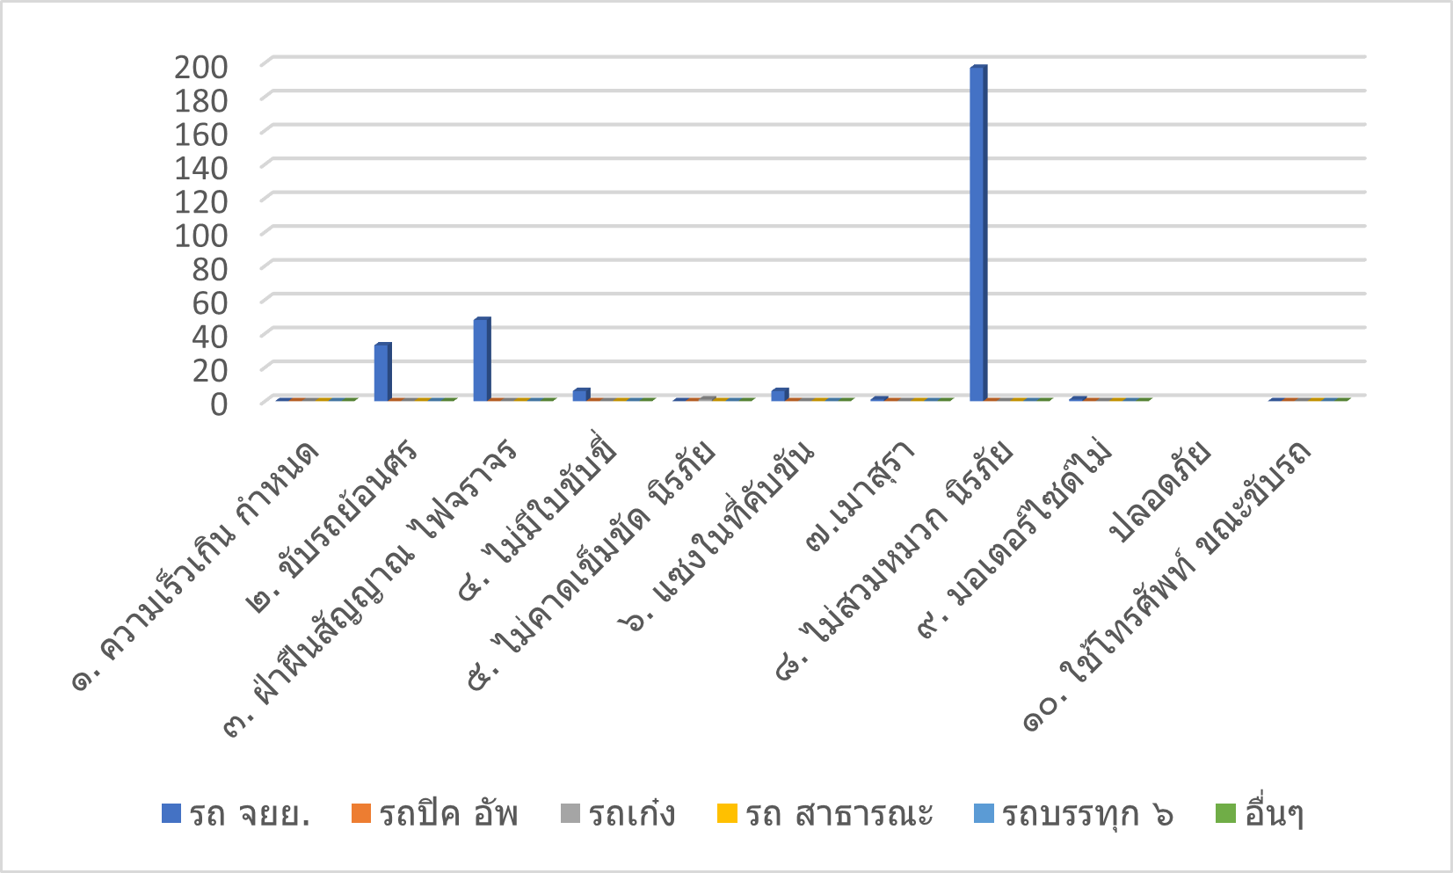  อื่นๆ | รวม | จำนวนผู้ถูก ดำเนินคดี  (คน)
๑. ความเร็วเกิน กำหนด |  | 0 | 0 | 0 | 0 | 0 | 0 | 0 | 0
๒. ขับรถย้อนศร |  | 33 | 0 | 0 | 0 | 0 | 0 | 33 | 33
๓. ฝ่าฝืนสัญญาณ ไฟจราจร |  | 48 | 0 | 0 | 0 | 0 | 0 | 48 | 48
๔. ไม่มีใบขับขี่ |  | 6 | 0 | 0 | 0 | 0 | 0 | 6 | 6
๕. ไม่คาดเข็มขัด นิรภัย |  | 0 | 0 | 1 | 0 | 0 | 0 | 1 | 1
๖. แซงในที่คับขัน |  | 6 | 0 | 0 | 0 | 0 | 0 | 6 | 6
๗.เมาสุรา |  | 1 | 0 | 0 | 0 | 0 | 0 | 1 | 1
๘. ไม่สวมหมวก นิรภัย |  | 197 | 0 | 0 | 0 | 0 | 0 | 197 | 197
๙. มอเตอร์ไซด์ไม่  ปลอดภัย |  | 1 | 0 | 0 | 0 | 0 | 0 | 1 | 1
๑๐. ใช้โทรศัพท์ ขณะขับรถ |  | 0 | 0 | 0 | 0 | 0 | 0 | 0 | 0
รวม |  | 292 | 0 | 1 | 0 | 0 | 0 | 293 | 293

2. สรุปผลการปฏิบัติงานจราจร ประจำเดือน พฤษภาคม ๒๕๖9
1. รปภ./อำนวยความสะดวก ครู นักเรียน | 62 | ครั้ง
2. การตั้งจุดตรวจ จุดสกัด | 29 | ครั้ง
3. มีการตรวจค้น บุคคล ยานพาหนะต้องสงสัยตามข้อสั่งการของ ผบช. | 19 | ครั้ง
เช่น จยย.พ่วงข้าง รถบรรทุกน้ำยาง รถบรรทุกสิ่งของปิดทึบ ฯลฯ  4. มีการออกตรวจสอบเส้นทางสายหลัก สายรอง | 29 | ครั้ง
5. การกวดขันวินัยจราจรในพื้นที่ | 29 | ครั้ง
6. ตรวจเยี่ยมหน่วยงานราชการ ออกตรวจตู้แดงในเขตตรวจ | 15 | ครั้ง
7. การเข้าระงับเหตุ เช่น อุบัติเหตุ ข้อขัดข้อง ทะเลาะวิวาท ฯลฯ | 25 | ครั้ง
8. ออกประชาสัมพันธ์ ผู้ประกอบการเพื่อแสวงหาความร่วมมือจากประชาชน | 10 | ครั้ง
9. อุบัติเหตุที่เกิดขึ้นในพื้นที่ | 14 | ครั้ง
10. รปภ. บุคคลสำคัญ / VIP | - | ครั้ง
11. อำนวยความสะดวกการจราจรตลาดนัด / พื้นที่จัดงานต่างๆ | - | ครั้ง

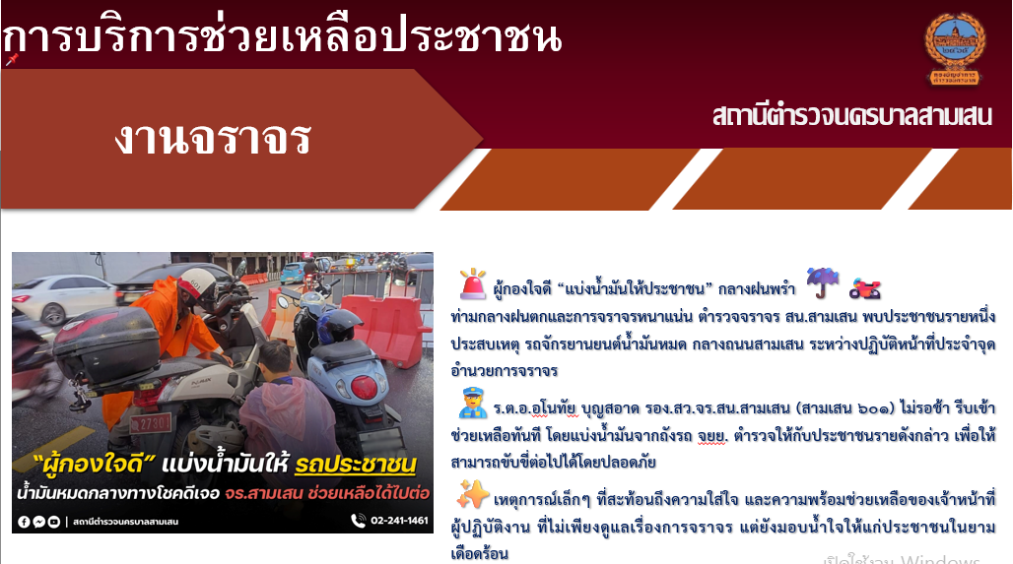
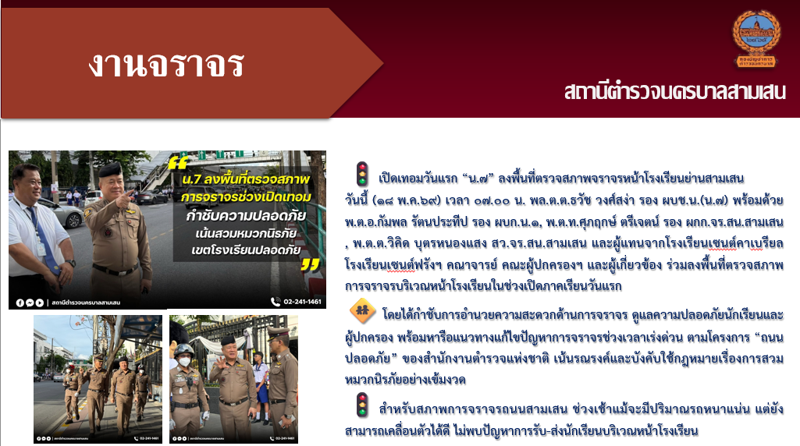

ฝ่ายสืบสวน
1. ผลการจับกุมทั้งหมด ประจำเดือน พฤษภาคม 2569
1.1 จับกุมผู้ต้องหา 12 คดี
1.2 แยกเป็นคดีอาญา 4 กลุ่ม ดังนี้
กลุ่ม 1 1 คดี
- ทำร้ายร่างกาย 1 คดี
กลุ่ม 2 6 คดี
- ฉ้อโกง 3 คดี
- ลักทรัพย์ 3 คดี
กลุ่ม 3 - คดี
กลุ่ม 4 5 คดี
- ยาเสพติด 3 คดี
- พนัน อื่นๆ 3 คดี
2. สรุปการดำเนินการจับกุมตามหมายจับ
2.1 หมายจับทั้งหมด 81 หมายจับ
2.2 ดำเนินการจับกุมตามหมายจับ 5 หมายจับ
3. สรุปคงเหลือหมายจับ สน.สามเสน
3.1 หมายจับสมบูรณ์ 52 หมายจับ
3.2 หมายจับไม่สมบูรณ์ 29 หมายจับ
ผลการจับกุม คดีที่น่าสนใจ ประจำเดือน พฤษภาคม 2568
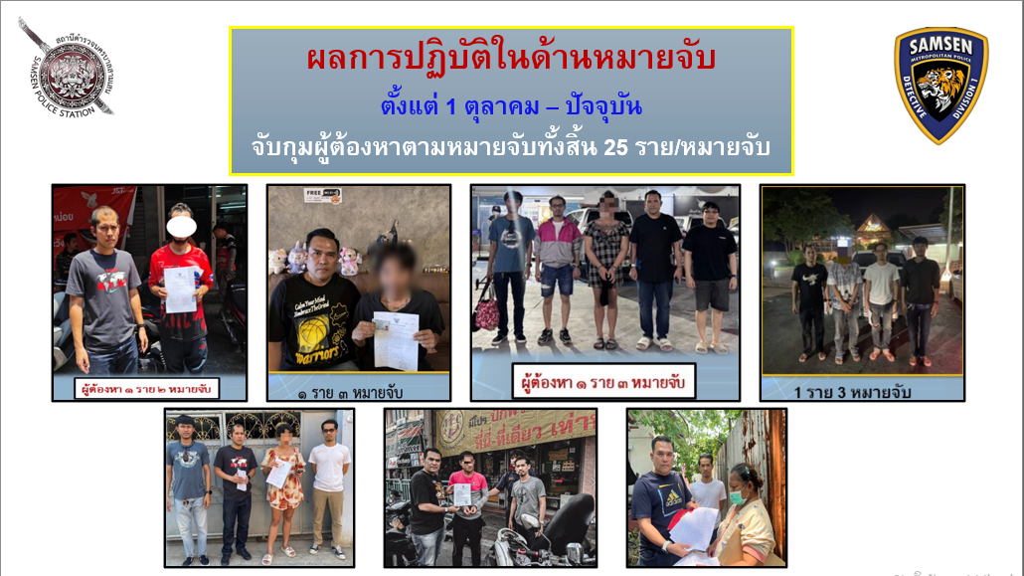
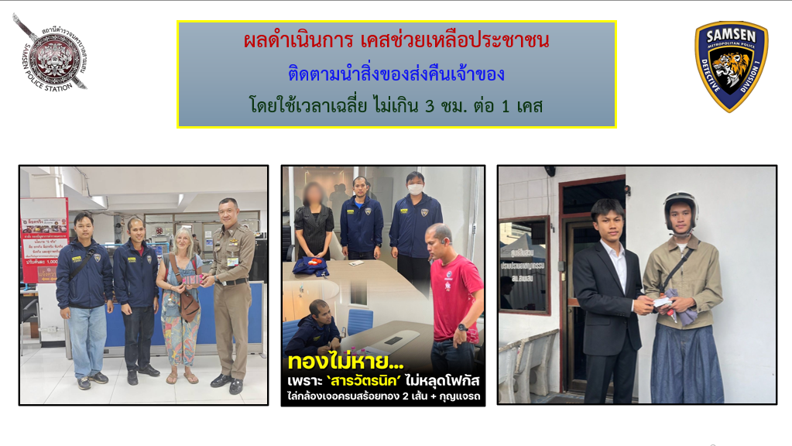

สรุปผลการปฏิบัติงานสอบสวนของสถานีตำรวจนครบาลสามเสน
ประจำเดือน พฤษภาคม 2569 ผ่านระบบ Crimes

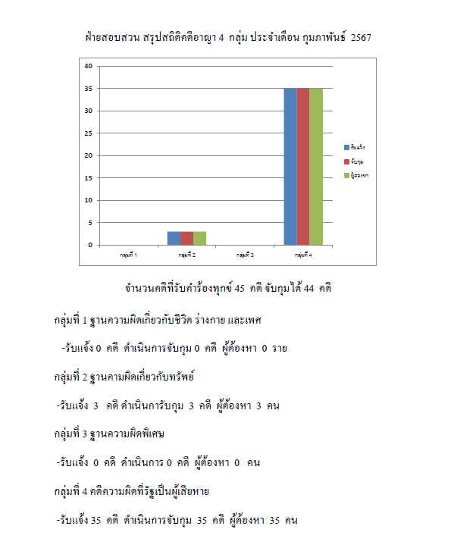

ฝ่ายอำนวยการและสนับสนุน
1. สถานภาพกำลังพล
บัญชีแสดงสถานภาพกำลังพล ระดับชั้นสัญญาบัตร สังกัด สน.สามเสน

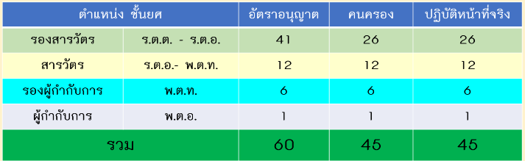

บัญชีแสดงสถานภาพกำลังพลระดับ ชั้นประทวน สังกัด สน.สามเสน
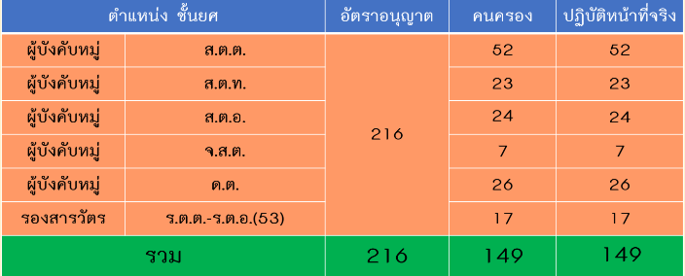

อัตรากําลัง ชั้นสัญญาบัตรและชั้นประทวน สถานีตํารวจนครบาลสามเสน
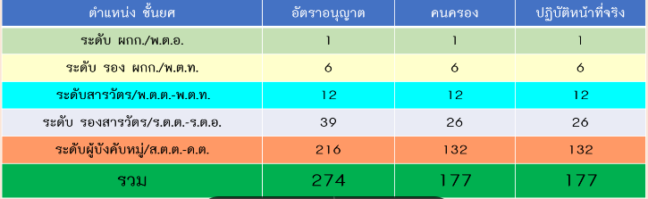

ข้อมูล ณ วันที่ 1 พฤษภาคม 2569

กิจกรรมที่ดำเนินการฝ่ายอำนวยการ
1.ชื่อกิจกรรม ประชุมติดตามความคืบหน้า ITA
2.ชื่อผู้ปฏิบัติ คณะกรรมการการขับเคลื่อนการประเมินคุณธรรมและความโปร่งใสในการดำเนินงานของ หน่วยงานภาครัฐ
3.สถานที่ ห้องประชุม ศปก.สน.สามเสน
4.ระยะเวลาดำเนินการ วันที่ 20 พฤษภาคม 2569 เวลา 13.30 น.
5.รายละเอียดของกิจกรรม
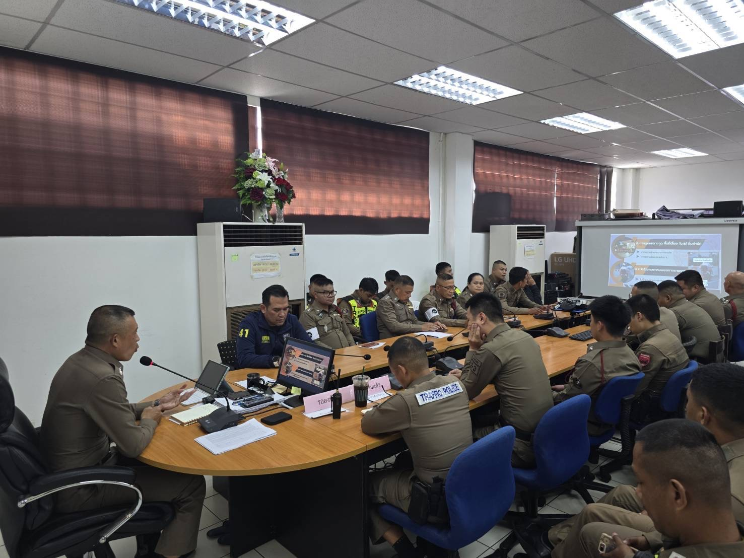

พ.ต.อ.คงศักดิ์ ศรีโหร ผกก.สน.สามเสน พร้อมด้วยหัวหน้าฝ่ายแต่ละสายงาน และคณะทำงานขับเคลื่อน ITA ร่วมประชุมตรวจสอบความพร้อมของข้อมูล กำชับการทำแบบประเมิน IIT EIT ให้ครบ 100% ข้อมูล OIT ให้ครบ80% และประสานรวบรวมข้อมูลต่างๆ เพื่อให้เจ้าหน้าแอดมินลงข้อมูลหน้า Website ของสน.สามเสน เพื่อให้ประชาชนสามารถตรวจสอบการทำงานของตำรวจได้อย่างโปร่งใส และเตรียมพร้อมรับการตรวจจาก ปปช.

